introducción
Gutiérrez Castillo, Oscar
Joya Venegas, Jehosua Alan
Nolasco Fuentes, Juan Carlos
Universidad Nacional Autónoma de México, Facultad de Ingeniería
joya.jehosua@gmail.com
Procesamiento digital de imágenes
Práctica 3: Convolución lineal y circular utilizando DFT
Se denomina convolución a una función, que de forma lineal y continua, transforma una señal de entrada en una nueva señal de salida. La función de convolución se expresa por el símbolo (.*) en Matlab.
La Transformada Discreta de Fourier (DFT, por sus siglas en inglés Discrete Fourier Transform) provee un método para transformar los datos muestreados en el dominio del tiempo a una expresión de estos datos en el dominio de la frecuencia. La inversa de la transformada reinvierte este proceso, convirtiendo los datos en el dominio de la frecuencia en datos en el dominio temporal. Estas transformaciones pueden ser aplicadas en una gran variedad de campos desde la geofísica hasta la astronomía, desde el análisis de señales de sonido hasta el análisis de la concentración de CO2 en la atmósfera. Algunos algoritmos de reconstrucción 3D utilizados en Tomografía Computarizada (CT) hacen uso también de la DFT.
La Transformada Rápida de Fourier(Fast Fourier Transform) es una herramienta fundamental en el procesado digital de señales. Su origen es relativamente reciente puesto que fueron J.W.Cooley y J.W Tukey, quienes hacia 1965 abordaron por primera vez el problema de la programación de un algoritmo para el cálculo de series complejas.
Ante todo debe quedar claro que la FFT no es una nueva transformada sino que se trata de un algoritmo para el cálculo de la Transformada Discreta de Fourier (DFT). Su importancia radica en el hecho que elimina una gran parte de los cálculos repetitivos a que está sometida la DFT, por lo tanto se logra un cálculo más rápido. Además, la FFT generalmente permite una mayor precisión en el cálculo de la DFT disminuyendo los errores de redondeo.

DESARROLLO
    - Obtener la convolución lineal (comando MATLAB conv2 y argumentos ’full’, ’same’ y ’valid’ de la imagen con un filtro paso bajas (filtro de bloque). Usar 2 o 3 tamaños diferentes de filtros, por ejemplo: 7x7, 9x9 y 11x11. Desplegar las imágenes resultantes.

Fig.1. ‘Full’ 7x7 ,9x9 y 11x11
Como se puede apreciar en la figura 1, se hace uso de full, la cual nos despliega una convolución circular completa misma que viene por defecto en Matlab
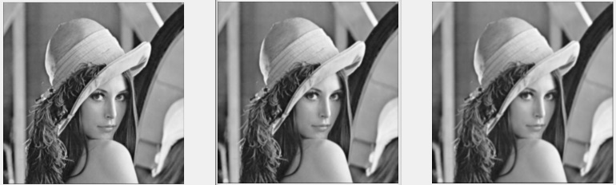
Fig.2. ‘Same’ 7x7 ,9x9 y 11x11
El uso de same, como parámetro nos ayuda a realizar la parte central de la convolución circular del mismo tamaño que el argumento u ingresado

Fig.3. ‘Valid’ 7x7 ,9x9 y 11x11
Con valid, solo las partes de la convolución circular que se calculan sin los bordes con relleno de cero

Codigo:
i=im2double(imread('lenaTest1.jpg'));
i2= binomialCoef(11) .* binomialCoef(11)';
i3=conv2(i,i2,'valid');
figure();
imshow(i3,[]);
%% Coeficiente binomial
function retval=binomialCoef(n)
l=[];
for i = 0:n
l=[l,binomial(n,i)];
end
retval = l;
end
% Binomial
function retval=binomial(n,k)
retval = fact(n) / (fact(n-k) * fact(k));
end

function retval = fact (n)
if (n > 0)
retval=n*fact(n-1);
else
retval=1;
end
end

    - Obtener la DFT de la imagen original y desplegarla de manera amplificada utilizando el logaritmo del módulo de la DFT para dicha amplificación. Cambiar el eje de coordenadas (comando MATLAB fftshift) y nuevamente amplificar
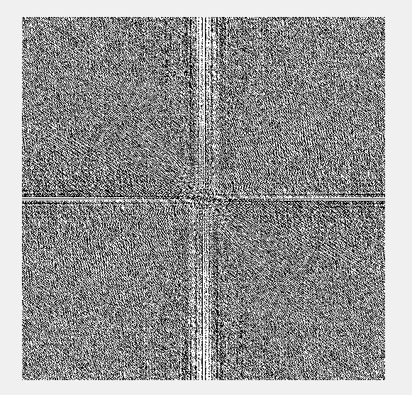
Fig.4. Resultado del módulo de la DFT

Codigo:
I=imread('lenaTest1.jpg');
I = fft2(I);
I=fftshift(I);
figure();
imshow(I)
    - Obtener la convolución circular (⊗) de la imagen con el filtro paso bajas a través de la DFT. Usar también diferentes tamaños de filtros. Desplegar las imágenes resultantes.
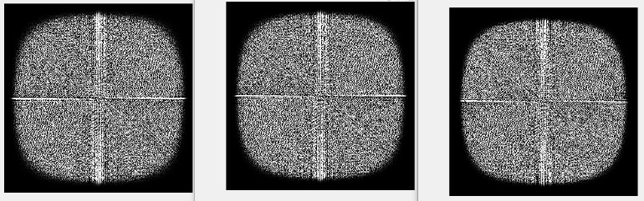
Fig.5. Convolución circular a 7x7 ,9x9 y 11x11

Codigo:
i=im2double(imread('lenaTest1.jpg'));
i2= binomialCoef(6) .* binomialCoef(6)';

i3=imfilter(i,i2,'circular','conv');

I = fft2(i3);
I=fftshift(I);
figure();
imshow(I)
%% Coeficiente binomial
function retval=binomialCoef(n)
l=[];
for i = 0:n
l=[l,binomial(n,i)];
end
retval = l;
end
% Binomial
function retval=binomial(n,k)
retval = fact(n) / (fact(n-k) * fact(k));
end

function retval = fact (n)
if (n > 0)
retval=n*fact(n-1);
else
retval=1;
end
end

    - Obtener la convolución lineal (∗) de la imagen con el filtro paso bajas a través de la DFT (comandos MATLAB fft2 y ifft2). Usar también diferentes tamaños de filtros. Desplegar las imágenes resultantes. (Recordar que f(x)⊗ h(x) ←→F F(k)×H(k) y ∗ 6= ⊗)

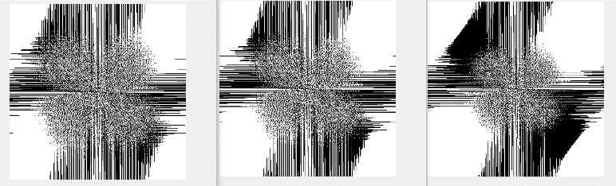
Fig.6. Convolución lineal a 7x7 ,9x9 y 11x11
Código:
i=im2double(imread('lenaTest1.jpg'));
i2= binomialCoef(11) .* binomialCoef(11)';

i3=imfilter(i,i2,'conv');
I = fft2(i3);
I=fftshift(I);
figure();
imshow(I)
%% Coeficiente binomial
function retval=binomialCoef(n)
l=[];
for i = 0:n
l=[l,binomial(n,i)];
end
retval = l;
end
% Binomial
function retval=binomial(n,k)
retval = fact(n) / (fact(n-k) * fact(k));
end

function retval = fact (n)
if (n > 0)
retval=n*fact(n-1);
else
retval=1;
end
end

5. Comparar los resultados obtenidos en los puntos 1,3 y 4 desplegando para un mismo tamaño de filtro, las 3 convoluciones, por ejemplo: convolución lineal filtro 9x9, convolución lineal (DFT) filtro 9x9, convolución circular (DFT) filtro 9x9
Al comparar resultados de los pontos 1,3,4 para el mismo filtro 7x7
Fig.7. ‘Full’ 7x7
En la parte del los filtros podemos ver como la imagen esta rodeada de un cuadro negro y esto se debe que es una convolución lineal, en la convolución circular podemos ver que en lugar de un cuadro negro esta seria ciclica con la imagen y podemos ver la una mayor diferencia con la siguientes figuras. Tambien podemos observar que la dos se concentran mas en el centro que en los lados de la figura.
Las cuales son :
Convolución circular Convolución lineal
Fig 8. Comparacion 7x7

Tambien podemos ver que con un mayor filtro, la imagen se distorciona más.O para el ojo humano le es mas bonita una imagen con menor filtro.
Fig.9. ‘Full’ 7x7 ,9x9 y 11x11
Cuando la convolucion es lineal y con un mayor filtro podemos ver como la DFT es mas pequeña caso que tambien con la convolucion circular es pequeña pero no tanto como lo es con la lineal.
Fig 10. Comparacion 11x11

CONCLUSIÓN
Con ayuda de esta práctica, se entendieron los conceptos de convolución lineal, en la cual las señales o los datos que están siendo convolucionados no tienen que ser de igual longitud. A diferencia de la convolución circular en donde solo se define para señales periódicas de igual longitud. Como las funciones de entrada son periódicas, la convolución también es periódica.
Así mismo se logró identificar las diferencias entre usar el parámetro full (despliega una convolución circular completa), same (nos ayuda a realizar la parte central de la convolución circular del mismo tamaño que el argumento ingresado) y valida (donde solo se muestran las partes de la convolución circular que se calculan sin los bordes con relleno de cero)
--------------------------------------------------------

referencias
[1] D. Donnelly and B. Rust, “The Fast Fourier Transform for Experimentalists Part I: Concepts”, Computing in Science & Eng., vol. 7, no. 2, 2005, pp. 80-88.
[2] Gonzalez, R. C. , and Woods, P., Digital Image Processing, Addison Wesley, 2002.

